Sprawozdanie Lab 05 (Funkcje,Rekurencje)
- Cel ćwiczenia:
- Celem ćwiczenia było:
Zaimplementowanie funkcji w wersji iteracyjnej i rekurencyjnej dla:
- Silni n!
- Sumy cyfr liczby
- Ciągu Fibonacciego(iteracyjnie i rekurencyjnie)
- Przeprowadzenie pomiarów czasu działania implementacji iteracyjnych i rekurencyjnych z użyciem biblioteki chrono
- Ocena wpływu sposobu implementacji(iteracja vs rekurencja) na:
  - Czas działania
  - Zużycie pamięci (stos)
  - Praktyczne ograniczenia (przepełnienie typu, ryzyko przepełnienia stosu)
- Środowisko testowe:
- Systemy operacyjne: Windows 11
- Kompilator i wersja: g++
- Tryb kompilacji: zwykła
- Sprzęt(CPU/RAM):
- Opis implementacji:
- silnia_iter(n) – silnia obliczana pętlą for.
- silnia_rek(n) – silnia obliczana rekurencyjnie z warunkiem bazowym dla n<=1.
- suma_iter(n) – suma cyfr liczby obliczana w pętli while przez n%10.
- suma_rek(n) – suma cyfr rekurencyjnie: ostatnia cyfra n%10 + wynik dla n/10.
- fibon_iter(n) – Fibonacci iteracyjnie w czasie liniowym O(n).
- fibon_rek(n) – Fibonacci rekurencyjnie w czasie wykładniczym O(2^n) (bez memoizacji).
Zastosowane typy:
- Silnia i Fibonacci: usigned long long
- Suma cyfr: unsigned int

- Metodyka pomiarów czasu:
Do pomiaru czasu wykorzystano:
- std::chrono::high_resolution_clock::now() jako znacznik start/stop,
- wynik w mikrosekundach: duration_cast<microseconds>(end - start).count().
Aby ograniczyć wpływ zakłóceń systemowych:
- dla każdego n wykonywano wiele wywołań funkcji
- pomiary iteracji i rekurencji wykonywano w tym samym programie i dla tych samych danych,
- w sekcji mierzonej nie wykonywano operacji wejścia/wyjścia (I/O), ponieważ zaburzają wyniki.
Zakres testów dobrano w grupach aby obserwować zachowanie dla:
- małych wartości: n = 1..5,
- średnich wartościach: n ~ 8..12
- większych wartościach: n ~ 15..20
dla fibon_rek(n) – zastosowano ograniczenie powtórzeń dla większych n , ponieważ rekurencyjna implementacja bez optymalizacji staje się bardzo wolna
- Wyniki pomiarów:
Wyniki zostały wypisane w formie tabeli (kolumny: n, czas iter, czas rek) dla:
- Silni,
- Sumy cyfr,
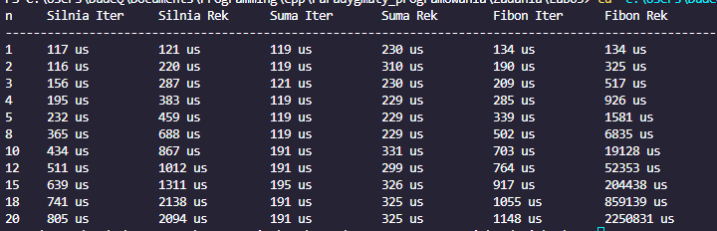
- Fibonacciego

- Wykres
- Analiza i odpowiedzi na pytania z instrukcji

